Адаптер USB3.0 на HDMI HD KS-is (KS-522)
С поддержкой систем на базе операционных систем MAC и Windows

Благодарим Вас за выбор продукции нашей компании, пожалуйста, перед использованием устройства внимательно ознакомьтесь с данным руководством. Это послужит залогом его долгой и безупречной работы.

Вступление
Этот адаптер дисплея высокой четкости USB-HDMI может передавать аудио- и видеоизображения высокой четкости через USB-интерфейс компьютера на моинтор, телевизор высокой четкости с интерфейсом HDMI, дисплею или проектору для воспроизведения. Это удобно для решения проблем с внешним аудио и видео выходами.

Функции:
- Поддержка систем Apple (MAC OS 10.11-12 / 10.13.1-6)
- Windows 7, Windows 8, Windows 10.
- Поддержка Windows XP (требуется специальный драйвер для Windows XP)
- Поддержка настольных или портативных компьютеров со стандартным интерфейсом USB3.0
- Поддержка вывода звука высокой четкости HDMI.
- Поддержка вывода видео высокой четкости HDMI.
- Выходное разрешение до 1920x1080.
- Поддержка версии HDMI 1.3b.
- Поддерживает интерфейс USB3.0.
- Поддержка интерфейса USB2.0 (поддерживает только разрешение 800x600).
- Компактный и легкий, простой в установке.

Характеристики:
Длина кабеля USB: 15 см / 5,9 дюйма
Поддержка систем на базе ОС: Windows7 / Windows8 / Windows10 / MAC OS 10.11-12 / 10.13.1-6
Поддержка разрешения (компьютер с интерфейсом USB3.0: 1280x720 / 1920x1080
Поддержка разрешения (компьютер с интерфейсом USB2.0): поддерживает только 800x600
Длина подключаемого кабеля HDMI (не входит в комплект): до 5 м (стандартный провод HDMI1.3b AWG26)
Диапазон рабочих температур: от -15 до + 55 ° С
Диапазон рабочей влажности: до 90% относительной влажности (без конденсации)
Вес: 35г

Установка драйвера:

Подключите адаптер к интерфейсу USB3.0 компьютера, откройте «Мой компьютер» и найдите букву диска «FL2000DX». Выберите соответствующий драйвер в соответствии с операционной системой вашего компьютера и нажмите, чтобы установить.

После успешной установки драйвера отключите адаптер и перезагрузите компьютер. После того, как система перейдет на рабочий стол, подключите адаптер к интерфейсу USB3.0 компьютера. В это время система предложит и автоматически установит драйвер, как показано на рисунке:
После завершения установки его можно будет использовать в обычном режиме.

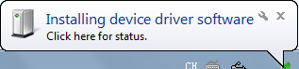

Инструкции по установке и настройке подключения:

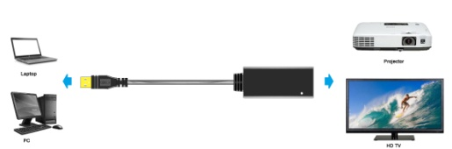

Правильно подключите адаптер к порту USB3.0 компьютера и подключите порт HDMI адаптера к порту HDMI монитора HD, телевизора или проектора с помощью кабеля HDMI.
Из-за разницы в компьютерах разных производителей, некоторые компьютеры необходимо настраивать при первом использовании продукта. Метод установки:
нажмите и удерживайте клавишу клавиатуры, а затем нажмите клавишу или «щелкните правой кнопкой мыши» в пустом пространстве компьютера в появившемся диалоговом окне. Выберите «Разрешение экрана», нажмите «Подключиться к проектору», а затем выберите различные режимы отображения во всплывающем диалоговом окне.

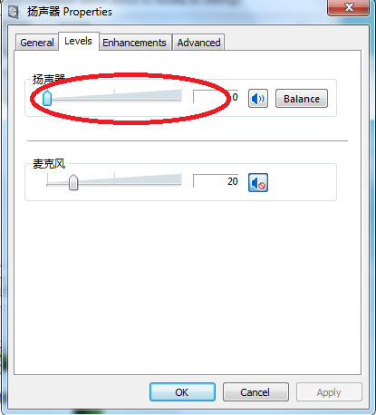

Пример на базе Windows 7:
Выберите при необходимости: копировать, развернуть или только режим проектора, расширенное устройство отображения может отображать изображение.

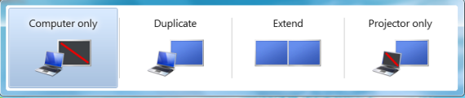

ПРИМЕЧАНИЕ:
Если указанные выше настройки, «Проектор не обнаружен» отображается, как показано:

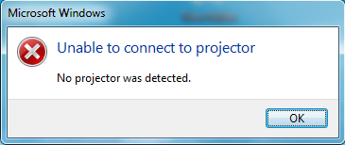

Убедитесь, что драйвер установлен правильно и адаптер USB-HDMI правильно подключен к компьютеру и телевизору.

Описание соответствующего режима отображения системы Apple:
MAC OS 10.11 ............................................... поддерживает только расширенный режим
MAC OS 10.12 ............................... поддерживает только расширенный режим и режим копирования.
MAC OS 10.13.1-10.13.3 .............................. поддерживает только расширенный режим
MAC OS 10.13.2 ........................... поддерживает только расширенный режим и режим копирования.
MAC OS 10.13.4-10.13.6 ..................................... Поддерживает только режим копирования

Настройки звука:
Если подключенный телевизор или монитор не воспроизводит звук, проверьте, установлена ​​ли громкость.
компьютера и телевизора необходимо настроить.
Убедившись, что с описанными выше действиями проблем нет,
вам нужно установить компьютер ниже

В правом нижнем углу экрана найдите значок динамика. Щелкните правой кнопкой мыши значок и выберите «Воспроизвести устройство». Во всплывающем окне установите «C-Media USB Headphone Set» в качестве устройства по умолчанию.

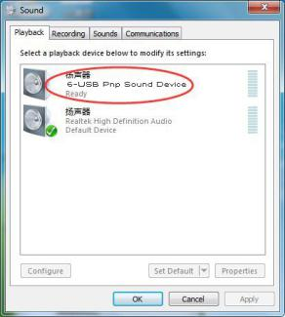

Комплект поставки:
Адаптер дисплея USB 3.0 - HDMI HD KS-522…........................................... ...........1 шт
Руководство пользователя................................................ ...........................................1 шт

ПРИМЕЧАНИЕ:
- Этот адаптер не поддерживает системы Windows VISTA.
- Этот адаптер подключен к интерфейсу USB2.0 и может отображать только разрешение 800x600. Для более высокого разрешения подключите адаптер к интерфейсу USB3.0.
- Если вам необходимо подключиться к системе Windows XP, обратитесь к производителю (служба поддержки), чтобы получить специальный драйвер для XP.
- Адаптер не обладает собственной видео памятью. Производительность вывода полностью зависит от памяти главного компьютера. Если конфигурация хоста низкая или память слишком много занята другими программами, адаптер может не отображаться, зависание изображения, заставка, звук и изображение не синхронизируются. На этом этапе вам следует закрыть другие приложения или снизить разрешение вывода до наилучшего качества изображения.

Если Вы не нашли ответ на свой вопрос, либо проблема осталась, пожалуйста, обращайтесь в службу поддержки:
Поддержка (ks-is.com)

